金中研学：一场蓄谋已久的“出走”

6月6日，高考在即，全民热点。金陵中学600多名高二学生，悄然开始了一次集体研学旅行，历时三天，兵分三路，皖南、苏州、绍兴。

这不是一次说走就走的旅行，这是一场蓄谋已久的“出走”。

从如同钟摆一样固定的作息时间里出走；从家、学校两点一线的稳定空间里出走；从课堂、作业、试卷习以为常的传统内容里出走。

走出去，再回来，可以更好读懂这个世界。

* 皖南

实地探寻皖南水乡风土人情，考察当地的自然地理环境，包括气候、地形、水文；感受当地人文地理环境，包括交通、风俗习惯等。如何形成、怎样特点，绘制专题地图，加深对徽派传统文化的认识。

尹湘江老师印象很深的一件事。体验宣纸制作过程，从一锅纸浆中捞纸、烘干、揭开，著名书法家向孩子们展示“试纸”，笔落下，墨晕染。女生高若兮亲手做了一幅宣纸，收好，这是她为妈妈准备的生日礼物。很多孩子都悄悄这样做了，要和朋友亲人一起分享，美好和难忘。

中国传统文化，在孩子们的行走中被记住、被启发，衍生出更为丰富的情感，继承和延续。

* 苏州

实地探寻，从古镇、园林、丝绸、科技四个主题方面认识“多元苏州”，苏州大学教授为孩子们做“魅力苏州”报告，各小组根据不同的研学课题的研讨项目归纳整合，形成研学报告。

这是一次传统与现代的碰撞之旅，高二11班夏一凡同学这样说：

苏州丝绸博物馆，仿佛以时间为线索品尝了一份视觉盛宴。从春秋时期的吴缟到三国两晋时的吴绫；从隋唐时期的八蚕丝、绯绫到宋锦、缂丝；更有宋元明清的官府织造局。

科沃斯机器人博物馆。那位可爱的旺宝机器人，曹茂宏老师一直问她不着边际的问题，她竟然如同可爱的孩子一样耍脾气，找各种理由拒绝回答。之后我们还自主设计了机器人，我机智地构想出了可以随音乐节奏扫地的概念机器人。

时代的变迁，在孩子们的行走中被感受，被触动，衍发出更为主动的兴趣，探究和学习。

* 绍兴

水乡风光，体验名城风土人情、建筑风韵、自然景致，探寻古越历史渊源和历史沿革，对鲁迅的生平及作品深度研究，对以往课本上的名人、名篇，孩子们从未如此贴近。

会稽山兰亭，王羲之写下流传千古的名篇《兰亭集序》。御碑亭前，孩子们聚集在一起，集体吟诵《兰亭集序》。“永和九年，岁在癸丑……”

曲水流觞，祓禊之礼正在进行，酒杯放入溪中，杯盏晃晃悠悠地和游鱼一同随波流下，孩子们接龙背诵了琵琶行、蜀道难、氓、锦瑟等古文名篇，更有同学分享自己创作的诗句。

鲁镇，孩子们完整的听了一段戏，寻得《社戏》中的欢欣雀跃，镇上用雕塑还原《阿Q正传》中许多片段，咸亨酒店里，自己捻起一颗茴香豆。

王羲之、鲁迅没有想到，若干年以后，这样一群青年，怀揣梦想，踏诗而行，风景正好，太阳正晴。

对于金中来说，这是一次蓄谋已久的教育行动。

这学期伊始，语文、历史、生物等各学科老师全员参与研学旅行课程设计以及课程评价，不仅仅是这一次的三条线路，更多的详细线路以及课程设计也已成熟。

而更早的筹划，在于金中人这些年一直在思索的，基础教育课程改革的实践性、体验性和创造性。

校长孙夕礼说，教育应该永远都“在路上”，教育应该散发着泥土清香并且直抵个体内心深处。

所以，一路行走，一路成长。

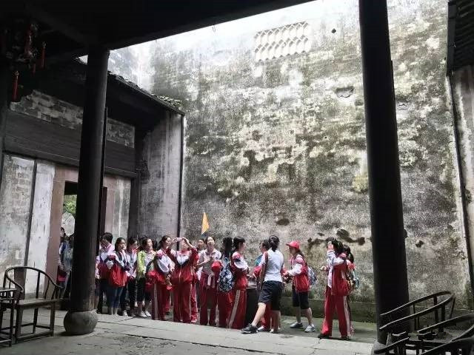

探寻徽州古民居

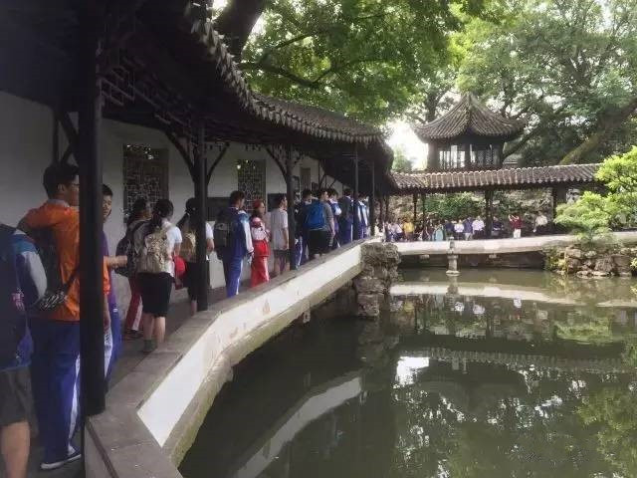

参观拙政园

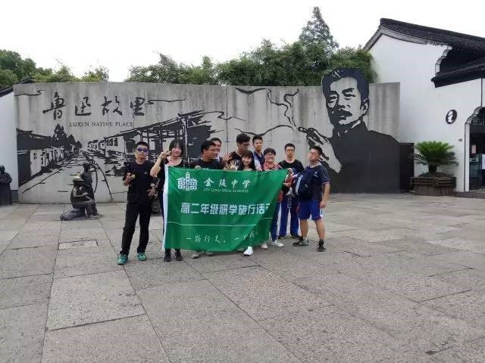

参观鲁迅故里